ЗАПОЛНЕНИЕ СИСТЕМЫ ОХЛАЖ ДЕНИЯ И УДАЛЕНИЕ ИЗ НЕЕ ПУЗЫРЬКОВ ВОЗДУХА
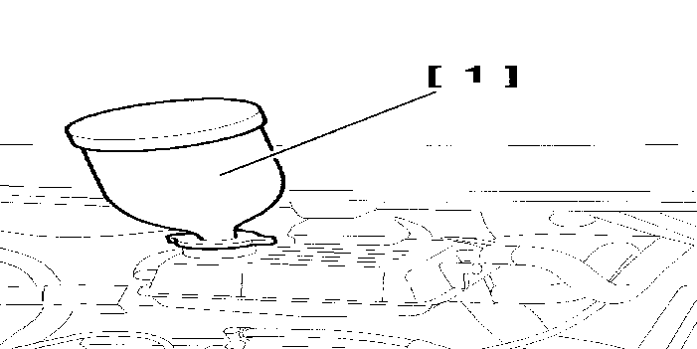
Установить на заливную горловину баллон для заливки охлаждающей жидкости (1) .
ВНИМАНИЕ : Убедиться, что сливные отверстия радиатора и рубашки охлаждения блока цилиндров закрыты .
ДВИГАТЕЛЯ DW8
Заполнить тормозной цилиндр до метки 0.5 1 .
Медленно начинайте заливать охлаждающую жидкость в систему охлаждения .
Когда начнет вытекать чистая тормозная жидкость без пузырьков воздуха, завернуть болт для прокачки (3) .
Запустить двигатель : Частота вращения двигателя 1500 об/мин .
Поддерживать эту частоту вращения до второго включения электровентилятора (Включение и выключение электровентиляторов системы охлаждения) .
Заглушить двигатель .
Снять баллон для заливки охлаждающей жидкости .
ДВИГАТЕЛЯ 1580SPI
ПРИМЕЧАНИЕ : Баллон для заливки охлаждающей жидкости должен быть заполнен полностью, чтобы обеспечить полную проливку системы отопления .
Медленно начинайте заливать охлаждающую жидкость в систему охлаждения .
Завернуть болты для прокачки (3) и (4), как только начнет вытекать тормозная жидкость без пузырьков воздуха .
Снять баллон для заливки охлаждающей жидкости .
Завернуть пробку расширительного бачка .
Повернуть до второго щелчка .
Запустить двигатель : Частота вращения двигателя от 1500 до 1800 об/мин .
Поддерживать эту частоту вращения до второго включения электровентилятора (Включение и выключение электровентиляторов системы охлаждения) .
Дать двигателю поработать на холостых оборотах несколько минут .
Заглушить двигатель .
Подождать около 10 минут .
Осторожно отвернуть пробку заливного отверстия .
При необходимости, довести уровень охлаждающей жидкости до максимальной отметки .
всех типах
Установить на место пробку (1) расширительного бачка .

